FAX ：０８３６-５３-５０７１
E-mail：sangaku@iti-yamaguchi.or.jp
「令和８年度 水中ロボット技術研究会」

お申し込み
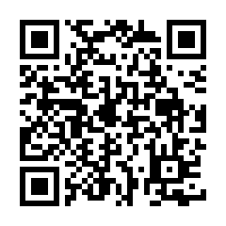
お申し込みはURL又は二次元ｺｰﾄﾞからも可能です！
締め切り：５月２８日(木)
参加申込書

https://www.iti-yamaguchi.or.jp/Webentry/robot/suityu2026_1_20260420110716/

会社・団体名
担当者連絡先 | 氏名 |  | TEL: |  | Mail:
参加者氏名 |  | 部署・役職等 |  | メールアドレス ※必ずご記入ください
山口県産業技術センター案内図
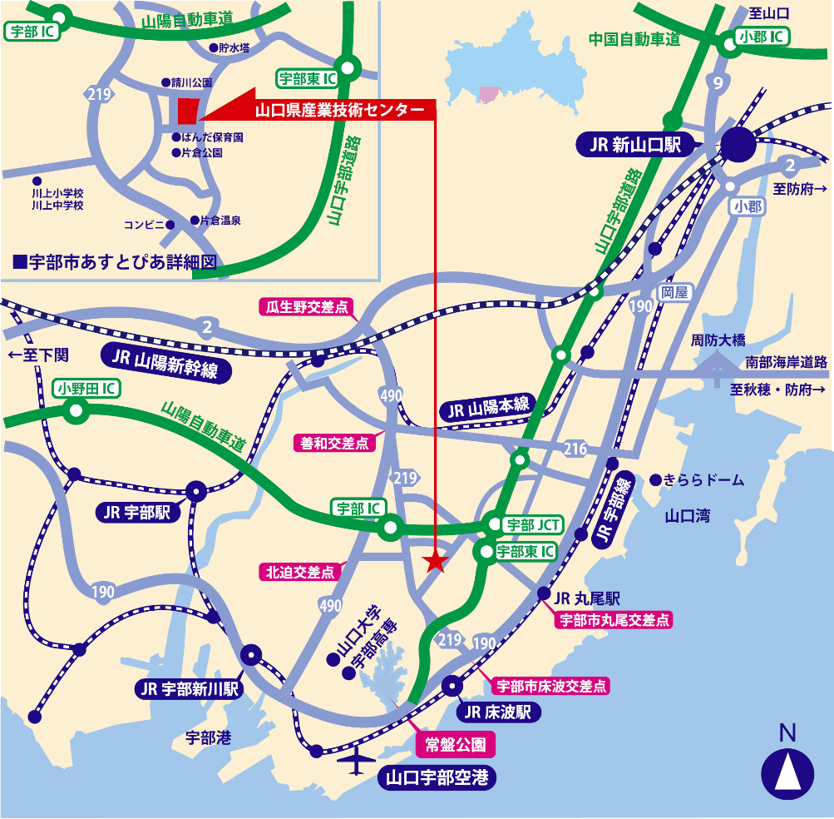
●JR山陽本線新山口駅より約18km
･車で約25分
●JR宇部線床波駅より約5km
･車で約10分
●山口宇部空港より約8km
･車で約15分
●山陽自動車道宇部ICより約4km
･車で約8分
●山口宇部道路宇部東ICより約3km
･車で約4分
●宇部新川駅より約8km
・バスで約35分

◆事務局・お問い合わせ
〒755-0195 山口県宇部市あすとぴあ四丁目1番1号
（地独）山口県産業技術センター プロジェクト管理室
TEL：0836-53-5052 FAX：0836-53-5071
E-mail：sangaku@iti-yamaguchi.or.jp URL：https://www.iti-yamaguchi.or.jp/
※ご記入いただいた個人情報は適切に管理し、セミナーのご案内など弊所関連の活動の範囲内でのみ利用します。

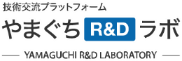

主 催

